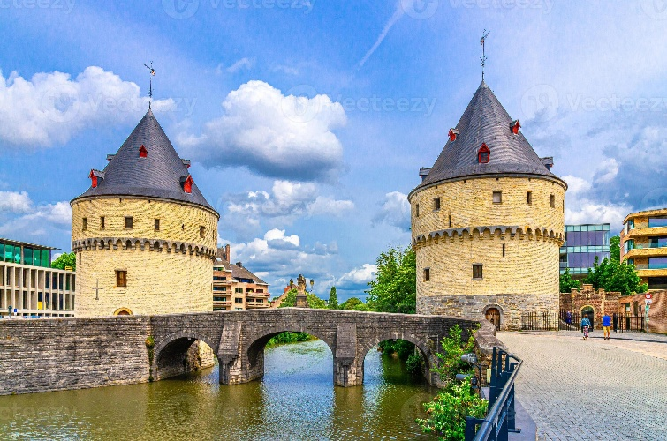
Neos Landen
Daguitstap Kortrijk
Donderdag
20 augustus 2026

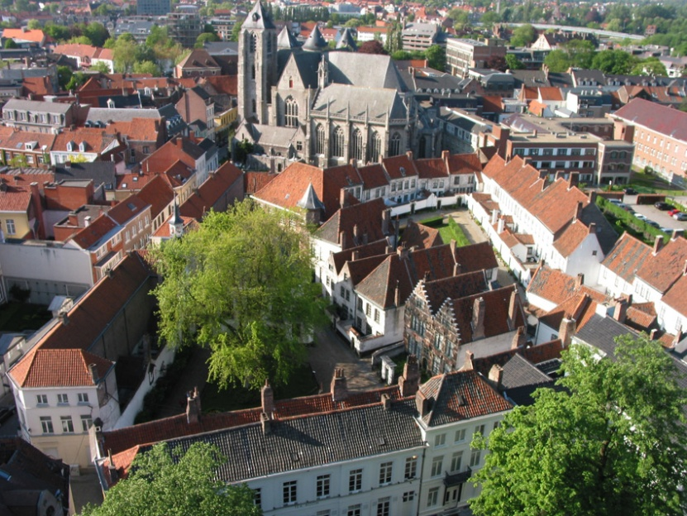

Programma (maximum 50 deelnemers):

07.15 u: Samenkomst aan het station Landen, zone Kiss & Ride.
07.30 u: Vertrek van de autocar naar ‘Visit Kortrijk’, Begijnhofdstraat 2 te 8500 Kortrijk.
10.00 u – 12.00: Begeleide wandeling ‘Kortrijk ontdekken’.
12.30 u: Lunch in ‘Kaffee Damast’, Noordstraat 28a.
(Menu: vis van de dag, dame blanche en koffie, inclusief 2 glazen wijn, pils of frisdrank;
op aanvraag is een warm vegetarisch alternatief, of een salade Burrata, mogelijk).
15.00 u: Bezoek aan het ‘Texture museum’ van vlas en textiel, Noordstraat 28.
(Deelnemers met een museumpas krijgen achteraf de inkomprijs terugbetaald).
17.00 u: een beetje vrije tijd voor een prachtige stad.
19.00 u: Terugkeer naar Landen, aankomst omstreeks 21.00 u
Kostprijs: clubleden 90 € - niet-leden 110 €

Je kan deelnemen door, tot uitputting van de beschikbare plaatsen en uiterlijk woensdag 5 augustus, online in te schrijven en te betalen via onze website https://neosvzw.be/landen/
Je ontvangt dan meteen een mail ter bevestiging van je deelname.
Indien problemen bij online inschrijving, neem dan contact met Liliane Cans:
- gsm 0475/ 22 69 77
- Email liliane.cans@telenet.be
Inlichtingen: Wilfried Smet 0478/48.22.66

